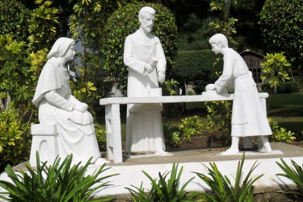

N° 452

Novembre-Décembre 2021

Panorama S.F.

Dans ce numéro : pages
Vœux 2

Belgique :
5e journée e internationale de la pauvreté 3-5
Action Damien 5-6

Amérique Centrale :

Afrique :
La session des Jeunes Professes à l’inter-noviciat Bukavu 6-7
Le décembre 2021 7-9
Action écologique Kisenso 9
Flash sur les 25 ans du CHNDA 10-11

Savez-vous que ? 11-12
Nouvelles de Famille : 12

Vœux pour 2022

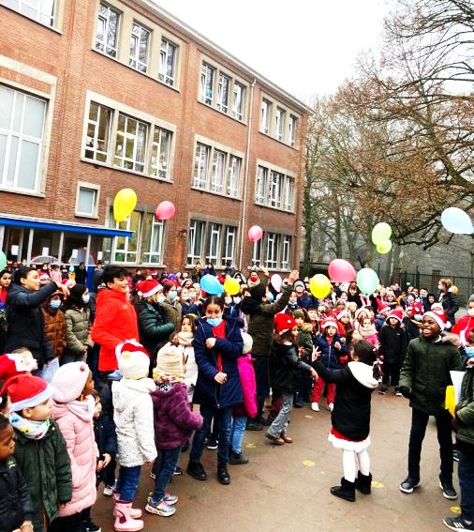
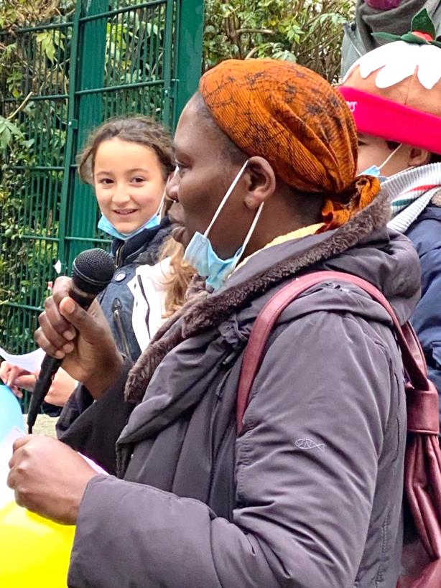
Cette année se sont les élèves d’Helmet qui inspirent nos vœux.
Orientés par sœur Odette, sollicitée par la directrice de l’Ecole primaire Sainte Famille pour clore la célébration de Noël par une prière, des élèves ont lu avec clarté cette belle prière extraite de Fratelli Tutti du Pape François.

Tels sont nos souhaits pour 2022 pour vous, pour nous,
pour chacune de nos communautés et ceux et celles qui nous sont confiés !

Seigneur et Père de l’humanité,
Toi qui as créé tous les êtres humains avec la même dignité,
Souffle dans nos cœurs un esprit fraternel.

Aide-nous à créer des sociétés plus saines
Et un monde plus digne, sans faim, sans pauvreté,
Sans violence, sans guerres.

Inspire-nous un rêve de rencontre de dialogue,
de justice et de paix.

Amen !
Belgique

5ÈME JOURNÉE MONDIALE DES PAUVRES
À partir de l’année 2014, le service Solidarité Eglise de Bruxelles nous a contactées pour participer à l’action Bethléem qui consiste à mettre à disposition un logement social pour de personnes à petits revenus. C’est ainsi que nous avons reçu le mail de Marie-Françoise Boveroule la responsable du projet Bethléem, invitant à participer à un pèlerinage de solidarité à Banneux à l’occasion de la 5ème journée mondiale de lutte contre la pauvreté.
Sœur Gisèle et moi étions intéressées de participer car Gisèle rêvait de découvrir ce sanctuaire marial et moi je voulais un jour ‘autre’ en dehors de Bruxelles. Pour nous deux, vivre un moment de communion avec les démunis du monde entier, nous allait très bien.
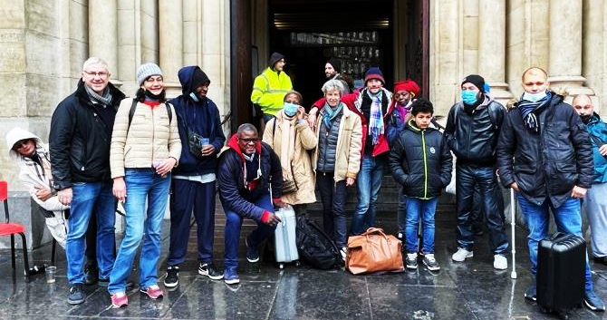
Nous avons eu une réunion en présentiel avec Marie-Françoise et une virtuelle avec tous les responsables des associations solidaires de Bruxelles. Gisèle choisit d’encadrer les enfants par de la catéchèse, des jeux, des marches. Elle a prévu tout le matériel pour cela. Moi je suis associée au groupe d’Entraide Saint Gilles qui s’occupe des sans-abris et des personnes fort précarisées du quartier.
Bénédiction du groupe par le curé de St Gilles (à gauche)
Le samedi 13 novembre, je quitte la maison assez tôt pour rejoindre mon groupe à Saint Gilles. C’est d’abord le petit déjeuner : café, thé, cacao avec crêpes, couques, pain français, gaufres… apportés par les bénévoles. Je découvre ce groupe si particulier et me sens déjà touchée. Au moment de nous mettre en route pour rejoindre les deux cars au centre-ville, le curé nous donne la bénédiction et nous commençons notre marche. Mais les problèmes commencent aussi car nos amis ont difficile à entrer dans un cadre déterminé. À la rue, ils sont presque les maîtres du temps et de l’espace, maintenant il faut arriver à temps, prendre place dans le car sans fumer ni boire.
J’arrive avec un pèlerin de notre groupe
Nous sommes arrivés aux cars avec 20 minutes de retard. Une fois à bord, le responsable de notre car, un membre d’une communauté nouvelle brésilienne « Alliance de Miséricorde » nous fait chanter et prier.
Il pleut toute la journée. Nous arrivons à Banneux avec une demi-heure de retard, donc il faut s’adapter. Nous prenons notre sandwich piquenique en marchant depuis notre logement (un groupe chez les frères de Saint Jean et un autre au Poverello) vers le sanctuaire pour visionner avec d’autres pelerins (Liège, Luxembourg, Brabant Wallon, etc) un petit film sur les apparitions suivi d’un temps de partage en petits groupes.
Après ce temps de partage et dépôt de nos intentions pour la veillée de prière, le groupe de Bruxelles fait un chemin de l’eau dirigé par un frère franciscain. Nous avons trempé nos mains dans l’eau à la source comme Marie l’avait demandé à la voyante Mariette.
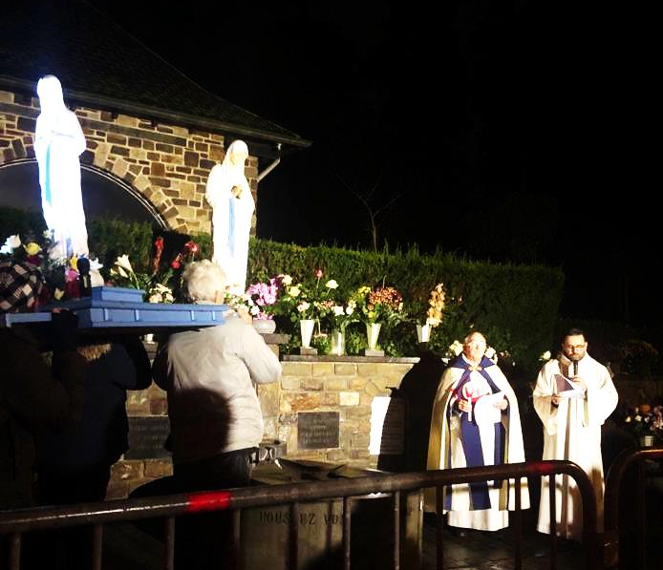
Vers 16h00 un gouter aux gaufres est servi mais nous nous voyons exclues car nous sommes assimilées faussement aux sans « Covid safe ticket ». Nous étions en plus trempés car la pluie n’arrêtait pas. Sœur Gisèle n’a pu faire sa catéchèse. Les familles avec enfant avaient été testées positives au Covid. Elle s’est occupée d’une dame qui lui était confiée par Marie-Françoise. La soirée continue : veillée de prière au cours de laquelle l’évangile de l’onction à Béthanie est mimée : ‘les pauvres vous en aurez toujours…’, en même temps confession ou dialogue avec quelques personnes en place, la marche aux flambeaux sous la conduite de l’évêque auxiliaire du Brabant Wallon. Le souper est la dernière activité au sanctuaire. Mais comme nos amis de saint Gilles ne sont pas tous en ordre avec le CST, après tant de discussion et d’énervement, le repas chaud nous est quand même servi. Par solidarité, je reste avec eux ainsi que la responsable de ce groupe de saint Gilles. Tout se passe finalement bien. Nous rentrons dans nos logements bien fatigués et mouillés mais rassasiés et contents de la journée.
Dimanche matin, je devais veiller à ce que tout le monde soit parti pour fermer le Poverello. Je me mets en route avec le dernier groupe qui refuse d’entrer au réfectoire car deux compagnons ne sont pas en ordre. Les autres se solidarisent et partent prendre un café en dehors mais surtout fumer quelques cigarettes. Cette fois je me désolidarise pour ne pas manquer mon petit déjeuner. À cause de ce retard, je n’ai pas pu participer au chemin de prière ni au chemin de croix. Pendant le peu de temps qui me restait, j’ai fait une prière personnelle et parler avec un des membres de l’alliance de Miséricorde. Gisèle a fait un petit parcours personnel aussi et a participé au chemin de croix.
À 10h30 l’eucharistie qui rassemble tous les pèlerins est célébrée par l’évêque auxiliaire de Bruxelles en concélébration avec l’évêque du Luxembourg et tous les prêtres accompagnants. Avec le petit Djembé de la paroisse Sainte Suzanne que sœur Anne a accepté de me prêter, je me joins à la chorale du Poverello de Bruxelles qui animait la messe. Chaque groupe de pèlerins a été sollicité pour différents services : chants, lectures, offertoire, action de grâce. Tous participent, même les ‘sans domicile’. C’est émouvant de vivre cela.
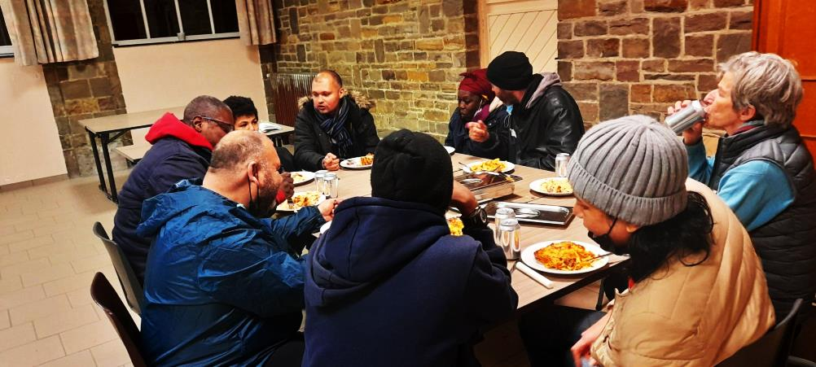
Après le dîner, nous rentrons dans la grande chapelle pour le message du Pape et l’écoute de témoignages très touchants de quelques lieux choisis pour la célébration de cette journée : Le Chili, le Liban, la République Centrafricaine, … et Banneux, lieux choisis pour l’Europe. Je voyais les figures rayonnantes de joies et d’émotions. Le temps file..., l’évêque de Liège vient donner le mot de la fin. Mais pour le groupe de Bruxelles ce n’est pas encore fini. Nous rentrons à la source pour une dernière prière et y recevoir la bénédiction par notre évêque auxiliaire de Bruxelles.
Retour au Poverello pour récupérer nos effets et déjà le car nous y attend. Les amis ont immortalisé des souvenirs pour leurs copains de la rue qui se sont désistés afin de montrer qu’ils ont raté quelque chose de chouette, disaient-il. Tout le monde est fatigué, c’est le calme dans le bus et nous nous séparons et moi avec un pincement au cœur sachant que nous autres nous rentrons dans nos maisons et dans nos lits bien chauds alors que nos amis rentrent dormir dans les bouches du métro. Ce pèlerinage fut une joie très courte pour quelques-uns ! C’était assez sportif, fatiguant mais très riche, priant et édifiant. Je suis prête à y retourner, et vous ?
Sœur Emérence - communauté Helmet

ACTION DAMIEN

L’Action Damien est une organisation qui se mobilise en faveur des personnes souffrant de la lèpre, de la tuberculose à l’exemple de saint Père Damien.
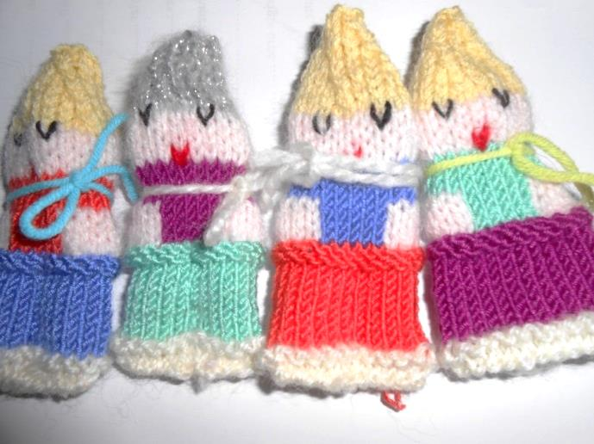
Hein Samyn, ami de la Sainte-Famille et coordinateur très créatif de L’Action Damien en Flandre met toutes sortes de projets en route pour soutenir cette action et rassemble des bénévoles pour l’aider dans ces activités.
C’est ainsi que début 2021, il m’a envoyé un mail « Qui peut aider à tricoter des poupées pour l’Action Damien ? » Un modèle était sur son e-mail. J’ai essayé d’en tricoter une et le résultat était encourageant. Actuellement, 150 de ces poupées ont été mises en en vente et j’ai cousu des robes et tricoté des gilets également pour être vendus.

Cela a rapporté une belle somme pour l’Action Damien !
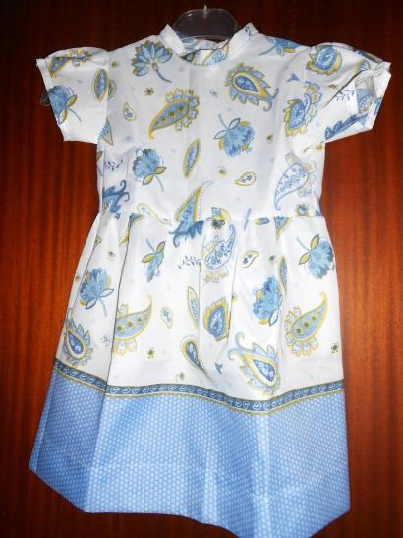
A Tielt, une action consistant à envoyer une carte de Noël avec une poupée aux sœurs membres de MRB (Mutuelle des Religieuses) m’a permis de rassemblé 1000 €.
Cette semaine, un autre courrier de Hein : « Qui vient chez moi, un après-midi écrire des adresses? »
Je me suis présentée. Une voiture avec déjà quatre dames bénévoles est venue me chercher. Après une agréable conversation, nous nous sommes mises au travail qui consistait à coller ou écrire des adresses et à y apposer un cachet. Que dit cette lettre? Un appel à tous les curés de Flandre occidentale pour encourager la participation de leur paroisse à l’Action Damien.
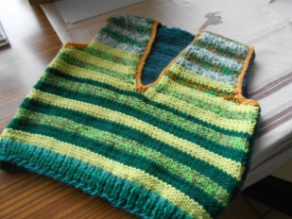
Ensuite, ce furent des lettres pour les monastères et les abbayes de tout le pays flamand. Nous avons travaillé durement !
Après cela, il y a eu un échange d’informations sur les efforts de Hein, sa mère et les bénévoles, qui aident ici et là. Toutes celles qui étaient là cette après-midi, avaient déjà accompagné Hein à diverses reprises sur les marchés pour installer une exposition sur Damien avec des articles à vendre.
Dans certaines églises du diocèse de Bruges, Hein, sa mère et quelques bénévoles ont déjà mis en place une exposition sur la vie du Père Damien, la lèpre et l’Action Damien dans de nombreux pays.
J’admire ces personnes qui travaillent tant dans cette action pour fournir aux populations des pays pauvres les médicaments nécessaires.
Sœur Magdalena Tielt

Afrique

LA SESSION DES JEUNES PROFESSES
A L’INTER- NOVICIAT DE BUKAVU

Nous, jeunes professes de 0 à 3 ans de vœux temporaires, avons eu une session sur le Conflit des Générations, le weekend du 27 au 28 Novembre 2021. La session a été animée par le Père Jean-Jacques des Missionnaires d’Afrique.
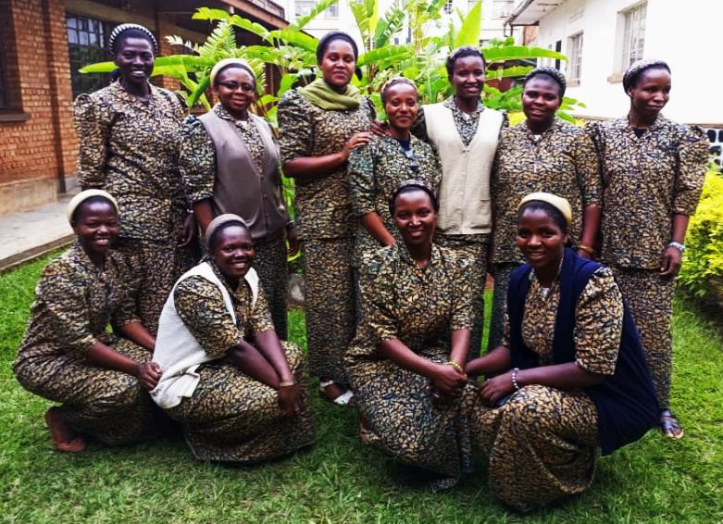
La majorité des Congrégations féminines était présentes. La rencontre du premier jour a eu lieu dans l’après-midi. Nos sœurs qui ne pouvaient pas rejoindre leur communauté ont logé au Lycée Wima. Le lendemain après l’exposé du Père, nous avons eu l’Eucharistie en fin de matinée. Nous, les sœurs de la Sainte Famille, avons animé cette Eucharistie avec des chants appropriés. C’était une belle Messe.
Ensuite nous avons partagé le repas apporté par toutes les communautés qui étaient là. Nous avons repris les instructions après une pause d’une heure et demie. Nous avons terminé la session à 16h30.
Nous étions très contentes de regagner nos communautés avec un bagage pour notre bon cheminement. Nous avons compris que le conflit peut provenir d’un désaccord entre deux ou plusieurs personnes provenant d’une contradiction idéologique. La manière de le gérer est plus problématique que le conflit des générations. Celui-ci est lié aux différences d’âge. Ce conflit est naturel, normal et neutre. Il peut être une possibilité de conversion. Quand le conflit est mal géré, il devient une menace. Pour mieux le gérer, on doit prendre conscience du conflit, que chacun reconnaisse sa part et sache que personne n’a jamais complètement raison ou tort. Il s’agit de libérer la parole dans un dialogue et prendre ensemble un nouveau départ.
En bref : Le conflit est inhérent à la vie, il faut apprendre à bien le gérer.
Sœur Juliette Mapenzi -Wima II.

LE 4 DÉCEMBRE 2021

Ce 4 décembre 2021, nous avons eu la joie de faire notre entrée au postulat.
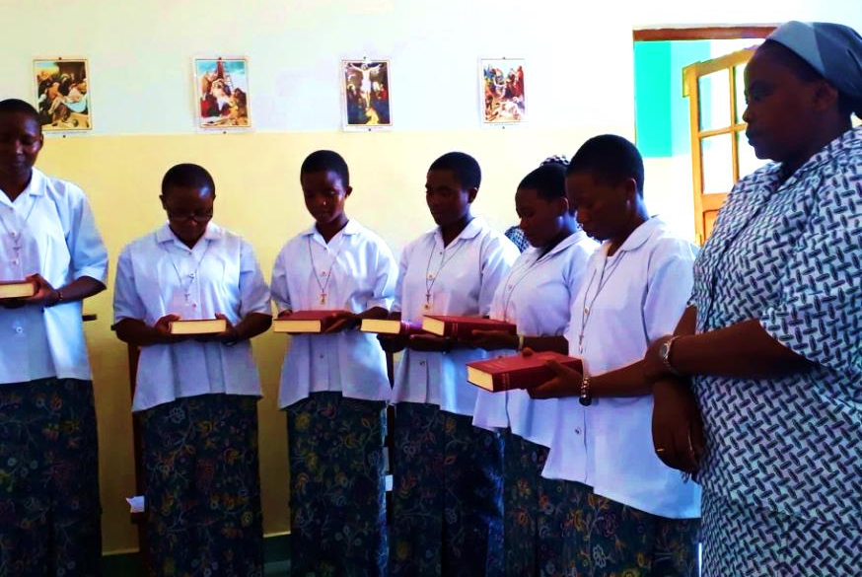
Cette journée a été préparée par l’explication par notre Maitresse, des symboles et de tout ce qui devait se passer ce jour-là : la bougie qui nous sera donnée au fond de la chapelle qui signifie la continuité avec l’engagement du baptême, la croix qui nous rappelle l’option de suivre le Christ dans la liberté et la Bible qui nous aide à connaitre et à rencontrer Dieu dans sa Parole.
Quarante-huit heures avant ce grand jour, nous nous sommes réunies autour de sœur Brigitte, la supérieure régionale, qui nous a encouragées spirituellement et conseillées : ‘vous devez toujours viser votre objectif, suivre votre repère pour ne pas vous perdre, ne vous laissez pas emportées par n’importe quel vent’ nous a-t-elle dit.
En ce 4 décembre, pendant la messe, après le Gloria, nous avons été invitées par le Père qui présidait la célébration, à exprimer au Seigneur notre désir. Une à une, chacune a dit ce qu’elle demande au Seigneur pour sa vie.
Après cela, les Bibles et les croix ont été bénies et la supérieure Générale, sœur Emérence a remis à chacune la croix en disant : ‘Portez cette croix signe de votre désir de suivre le Christ ‘. Ensuite, elle nous a remis à chacune la Bible. Après ces cérémonies, la messe s’est déroulée comme d’habitude.
Dans son homélie, le Père a parlé de la vie communautaire, nous devons nous aimer mutuellement, nous soutenir, nous supporter et créer la joie autour de nous, car une religieuse triste est plus dangereuse que le diable. Il nous a parlé aussi de la relation entre la formatrice et les formées qui doit être vécue dans la collaboration et la franchise et encore de la persévérance parce que dans la vie consacrée, il n’y a pas seulement des roses, il y a aussi des épines. Et quand nous sommes en face des difficultés, nous devons recourir à la Parole de Dieu et nous rappeler les grands jours qui ont marqués notre vie comme ce 4 Décembre.
Après la célébration eucharistique, c’est en procession dansante que nous sommes allées jusqu’au salon où la danse a continué suivie de la prise des photos dans le beau jardin de notre maison avant de partager un verre dans la joie fraternelle. Pendant ce partage, nos ainées les postulantes de 2ème ont présenté une pièce qui avait pour leçon morale : Aimons-nous les unes les autres et surtout soyons attentives à la messe pour découvrir le message que Dieu nous transmet à travers ses serviteurs sans se sentir visées par ces derniers.
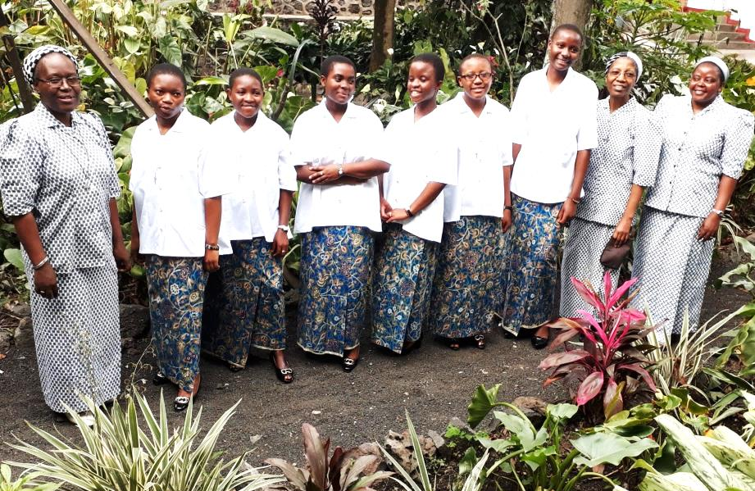
Après ce jeu, nous avons dit un mot de remerciement à la congrégation, aux parents, aux personnes présentes et surtout à Dieu.
La journée a été clôturée par la prière du Père curé de la Paroisse Notre Dame d’Afrique dont nous faisons partie. Malgré la prière de clôture, la fête a continué. Le soir, nous avons eu la joie de recevoir les cadeaux de notre Mère Générale qu’elle nous a donnés en nous félicitant et nous encourageant disant,
‘Notre vie est belle mais pas facile. Si vous suivez réellement le Christ, vous ne regretterez pas, car moi, à plus de 25 ans de vœux, je ne l’ai jamais regretté. Allez de l’avant mes chères petites sœurs ‘.
Chères sœurs, notre joie est immense et sans pareille.
Nous sommes très reconnaissantes pour vos prières, accompagnements et orientations que vous nous avez donnés pour que ce beau jour arrive.
Mais, ce n’est que le début du commencement, raison pour laquelle nous vous demandons de ne pas cesser de prier pour nous, afin que, renouvelant notre ‘’OUI’’ chaque jour, nous vivions selon le désir de Dieu.
Que Jésus, Marie et Joseph vous accompagnent chacune dans sa mission et sa vocation.

Postulantes de 1èreannée : Charline, Bénédicte, Christine, Wivine, Clarisse et Solange.

ACTION CONCRÈTE POUR L’ÉCOLOGIE – KISENSO

Le 1er mars 2021, lors de notre réunion communautaire, nous avons pris des résolutions concrètes pour répondre à la recommandation du Saint Père pour l’écologie.
Dans le but de répondre activement à la sauvegarde de notre maison commune, nous avons opté de nous engager personnellement et communautairement.
Nous vous partageons ici une de nos actions : il s’agit de la plantation d’arbres à la limite de notre champ au plateau de Bateke.
Le 16 décembre 2021, très tôt matin à 4h30 sous une pluie torrentielle, nous embarquons dans le véhicule de la paroisse avec notre curé au volant et Chogo notre chauffeur son assistant, car notre véhicule n’était pas en bon état.
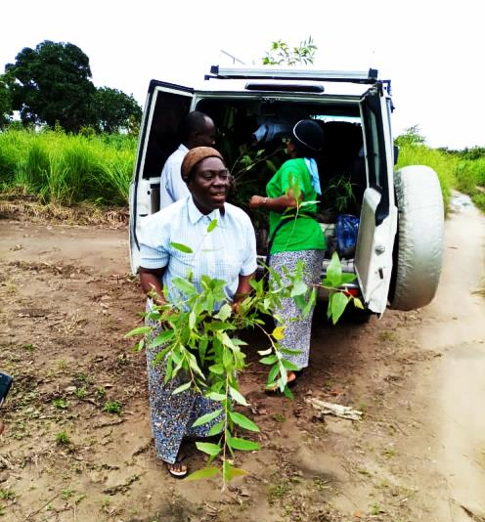
Première escale, Limete pour prendre sœur Henriette Bugandwa qui allait à Goma et la déposer à l’aéroport puis continuer notre chemin.
En cours de route, nous avons acheté 160 arbustes d’eucalyptus, fruit de notre privation communautaire pour l’écologie.
Arrivés à Bateke à 9h10, il fallait d’abord se réchauffer avec un petit déjeuner bien chaud et refaire nos forces physiques avant de débuter le boulot.
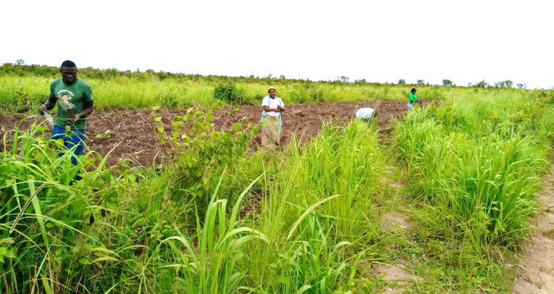
A 10h30, la plantation des arbres débute. Nos ouvriers et le curé creusent les trous et nous derrière eux, nous plantons les jeunes plantes.
En un clin d’œil, les 160 arbustes étaient plantés alors nous avons continué avec la plantation des aubergines.
Et voilà que juste après ce travail, la pluie a repris.
Nous étions contentes car c’était bénéfique pour ces jeunes plantes à peine mises en terre.
A 15h30, nous avons pris un repas puis nous nous sommes mis en route pour le retour.
A 21h, sous une forte pluie et Dieu aidant, c’est sains et saufs que nous sommes arrivés à la maison.
C’était une journée formidable de bénédiction pour chacun de nous malgré les intempéries. Nous remercions sœur Beata Murhula qui a initié ce travail et Sœur Adèle qui nous a accompagnés étant ancien membre de la communauté de Kisenso et présente lors de la prise de cette décision communautaire.
Communauté de Kisenso :

FLASH DE LA FÊTE DU JUBILÉ D'ARGENT
DU CENTRE HOSPITALIER NOTRE DAME D’AFRIQUE

Mes chères sœurs, nous tenons à vous exprimer notre gratitude pour votre soutien et vos encouragements à l'occasion du jubilé d'argent de notre Centre Hospitalier Notre Dame d'Afrique qui porte le même nom que notre paroisse.
En effet, le dimanche 14 novembre, nous avons célébré les 25 ans d'existence du Centre
Suite aux conséquences du volcan, nous avons été perturbés dans le choix de la date de cette célébration. Mais Dieu aidant, nous avons pu le faire. Le Seigneur qui fait route avec nous ne nous fait jamais défaut.
Quatre jours avant ce ‘ jour J’, nous avons eu la chance d'être invitées à passer un message à la radio Maria de notre diocèse de Goma.
Nos sœurs Adèle et Françoise Muhanzi ont participé à l’émission de ce jour.
Nous avons saisi cette occasion pour parler de l'historique du Centre et le situer par rapport à notre congrégation en rappelant son histoire, notre charisme et spiritualité, nos œuvres et notre extension.
Ceci nous a permis de mettre en lien notre charisme et la naissance du CHNDA.
Celui-ci a vu le jour suite aux troubles des guerres qui ont sévi à l'est de notre pays la RDC depuis 1990, entraînant le déplacement massif des populations des territoires de Masisi et Rutshuru vers la ville de Goma et la fermeture définitive de notre communauté de Birambizo en 1995. La situation de misère sans nom dans laquelle se trouvaient des milliers de familles déplacées ne nous a pas laissées insensibles.
Il fallait agir pour sauver les vies humaines de nos frères et sœurs qui manquaient de tout.
C'est ainsi que le Père Michel d'Huart des pères missionnaires d’Afrique alors curé de notre paroisse, a construit un bâtiment derrière notre maison de Katoyi 2 en vue de soigner les déplacés qui ne trouvaient accueil nulle part dans les hôpitaux de la ville.
Avec l'appui du Bureau Diocésain des œuvres médicales, nous avons frappé aux portes des ONG internationales, tels que Médecin Sans Frontière, UNICEF, Caritas... Heureusement la réponse était rapide tant la souffrance était criante. Nous avons reçu médicaments, vivres et autres matériels de première nécessité.
En 1996, éclate la guerre dite de libération en octobre de cette année, entraînant le mouvement contraire. C'était la population de la ville qui a fui vers l'intérieur. Mais la guerre avançant à l'intérieur du pays, la souffrance croissante a obligé la population de rentrer dans la ville. Une fois en ville c'est encore la misère laissée par les combats, coupures d'eau, d'électricité, rien à manger, pas de soins médicaux....
Encore une fois le centre a été le lieu de refuge pour beaucoup.
Après le retour au calme, le centre a été reconnu comme Poste de santé par le Bureau centrale de la Zone de santé de Goma. Comme il n'y avait pas d'autres structures proches, il a vite évolué et surtout avec le centre nutritionnel qui s'occupait des mal-nourris, adultes et enfants. Du poste de santé, il est devenu Centre Hospitalier et le Bureau diocésain des œuvres médicales y a affecté des médecins.
Actuellement, après 25 ans il y a trois médecins généralistes qui y travaillent avec 18 infirmiers, 3 administratifs, 6 agents de surface et un chauffeur.
Nous y offrons les services de consultation générale, l'hospitalisation, la maternité, la chirurgie, le laboratoire et quelques services spécialisés comme la gynécologie, l'orthopédie et l'ophtalmologie.
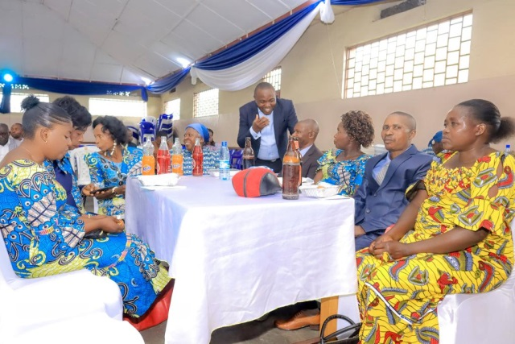
Pour marquer les 25 ans, nous avons construit une salle d'urgences et de réanimation qui a été bénie ce 14 novembre et qui désormais peut accueillir les malades qui nécessitent une assistance dans ce domaine.
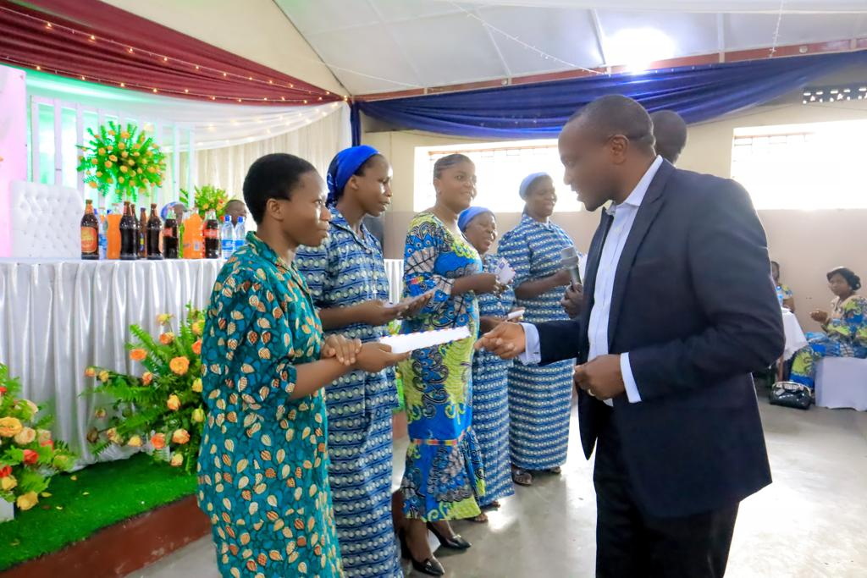
C'est l'évêque émérite de Goma, Monseigneur Faustin Ngabu qui a célébré l'Eucharistie de circonstance durant la deuxième messe de ce jour. Et après, il a béni la dite salle et tout l'hôpital ainsi que tous les malades qui s'y trouvaient internés. Après la bénédiction, il est resté longtemps avec nous dans la communauté. Il nous a donné tout son temps.
Vers 14h00, nous avons partagé un repas fraternel bien préparé par notre communauté du postulat dans une des salles de fête de la paroisse. Beaucoup d'invités étaient présents avec évidemment tout le personnel du Centre, nos voisins, nos amis et partenaires.
Il y a eu un moment pour féliciter certains lauréats, parmi eux, ceux qui ont commencé le centre il y a 25 ans, le nouveau personnel mais aussi les aurevoirs à ceux qui avaient reçu une mutation. Les discours, la musique et la dance n'ont pas manqués bien entendu !
C'est avec grande joie et reconnaissance qu'on s'est séparé dans la soirée. Nous remercions nos sœurs de Katoyi 1 qui se sont mobilisées pour la cuisine et le service de cette journée. Que Dieu réponde à vos attentes.

Soeur Françoise Muhanzi – responsable du CHND

Savez-vous que ?
Soeur Julienne Byengangu signale qu’en RDC, l’année scolaire 2021-2022 n’a pu démarrer comme prévu début octobre 2021 à cause des grèves des enseignants. En novembre les écoles secondaires ont pu se remettre en route suivies en décembre par les écoles primaires.
A Kigali s’est tenu le congrès eucharistique diocésain du 09 au 12/12/2021. Une célébration eucharistique a été dite à la paroisse Saint Charles Lwanga de Nyamirambo suivie d’une procession qui a traversé une grande partie de la ville de Kigali.
28 novembre, 40e anniversaire des apparitions de la Vierge Marie à Kibeho au Rwanda. A cette occasion une grande célébration eucharistique a eu lieu, la première depuis le début de la pandémie. Des pèlerins sont venus de plusieurs pays.

La nouvelle traduction du Missel romain est parue le 29 octobre 2021 et utilisée à partir du 1er dimanche de l'Avent le 28 novembre. La période de transition prendre fin le 10 avril 2022, dmanche des Rameaux, date à laquelle le texte deviendra obligatoire.

Nouvelles de famille
Déces :
15 novembre : nous apprenons le décès d’un beau-frère de sœur Justine Bavurhe.
Nos condoléances à notre sœur Justine et sa famille

Maladies :
21 décembre : sœur Rosario Rodriguez nous avertit que sœur Tomasa est hospitalisée. Heureusement, elle a pu revenir en communauté le 24 décembre.
Confions au Seigneur la santé fragile de notre sœur Tomasa.

Voyages :
20 janvier 2022 : retour à Bruxelles de sœur Emérence.
Encore bon séjour au pays.

Événements :
12 novembre : sœur Brigitte Kazingufu, supérieure régionale signale qu’elle est à Kinshasa depuis une semaine pour suivre de près un dossier de collaboration des responsables du BDOM (Bureau des Œuvres Médicales du diocèse de Kinshasa) avec nos sœurs engagées au Centre de Santé Saint Etienne et la Maternité Esengo.
Elle confie à nos prières cette intention.
19 décembre : sœur Françoise Cibalonza Kabomboro a défendu son mémoire lui obtenant la licence en Mathématique Physique.
Toutes nos félicitations !
26 décembre : voeux perpétuels de soeurs : Anastasie Babwiriza et Anuarite Sengimoja Katungu, jubilé d’argent de soeurs : Salome Nyirakanane, Brigitte Kazingufu, Antoinette Shakanya, Louise Semakoma et jubilé d’or de soeur Bernadette Tabaro.
Joie et félicitations pour l’engagement de chacune de nos sœurs !

